KI – Decision trees

# Scikit learn

<https://scikit-learn.org/stable/modules/generated/sklearn.tree.DecisionTreeClassifier.html>

## DecisionTreeClassifier Parameters

**Criterion:** ‘gini’, ‘entropy’

**Splitter:** ‘best’ (best split), ‘random’ (best random split)

**Max_depth:** int or none (then nodes are expanded until all leaves are pure)

# Auswertung 1 – Auswirkung der einzelnen Rekursionsstufen

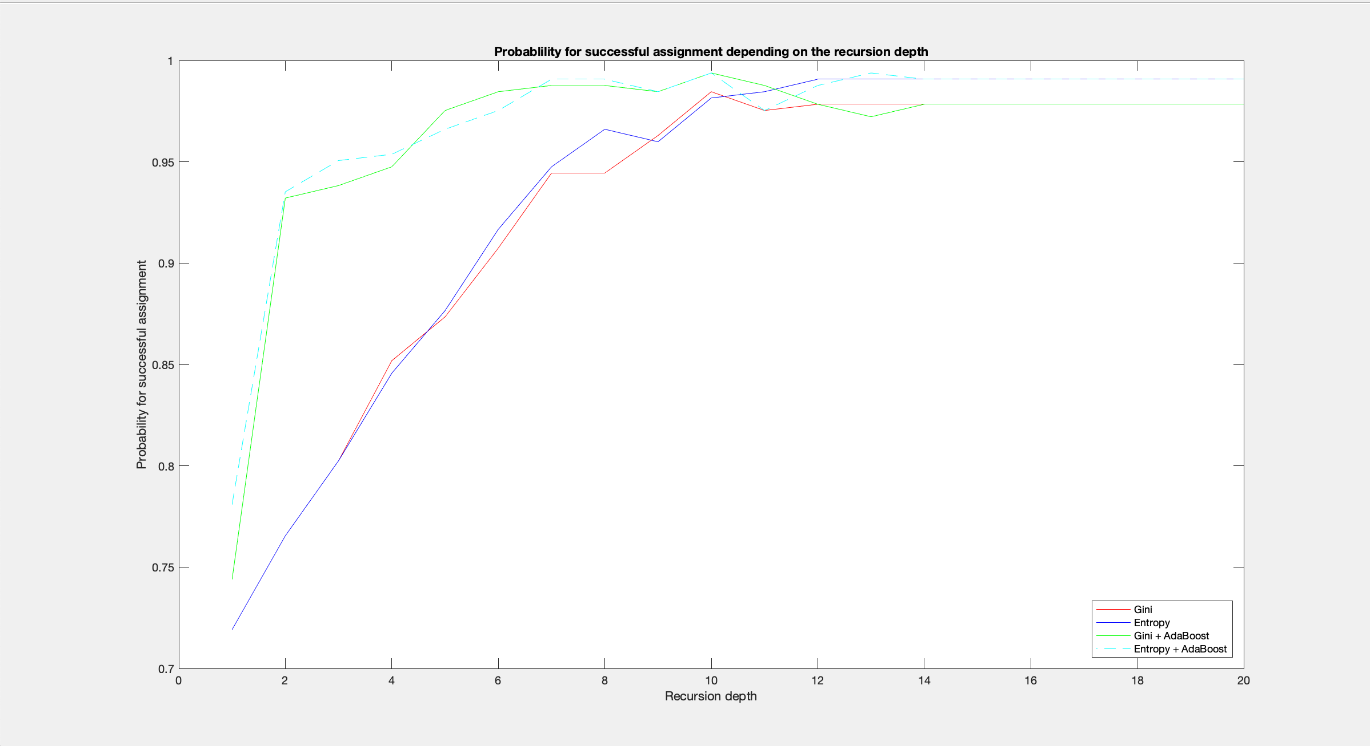

## Bemerkung:

* ‘Entropy’ performt besser als ‘gini’
* ‘Boosted’ hat vor allem Auswirkungen auf kleine Rekursionstiefe. Mit zunehmender Rekursionstiefe perform es gleich wie die nicht geboosteten Varianten.

# Auswertung 2 – Auswirkung der Splits

## Gini best VS Gini random

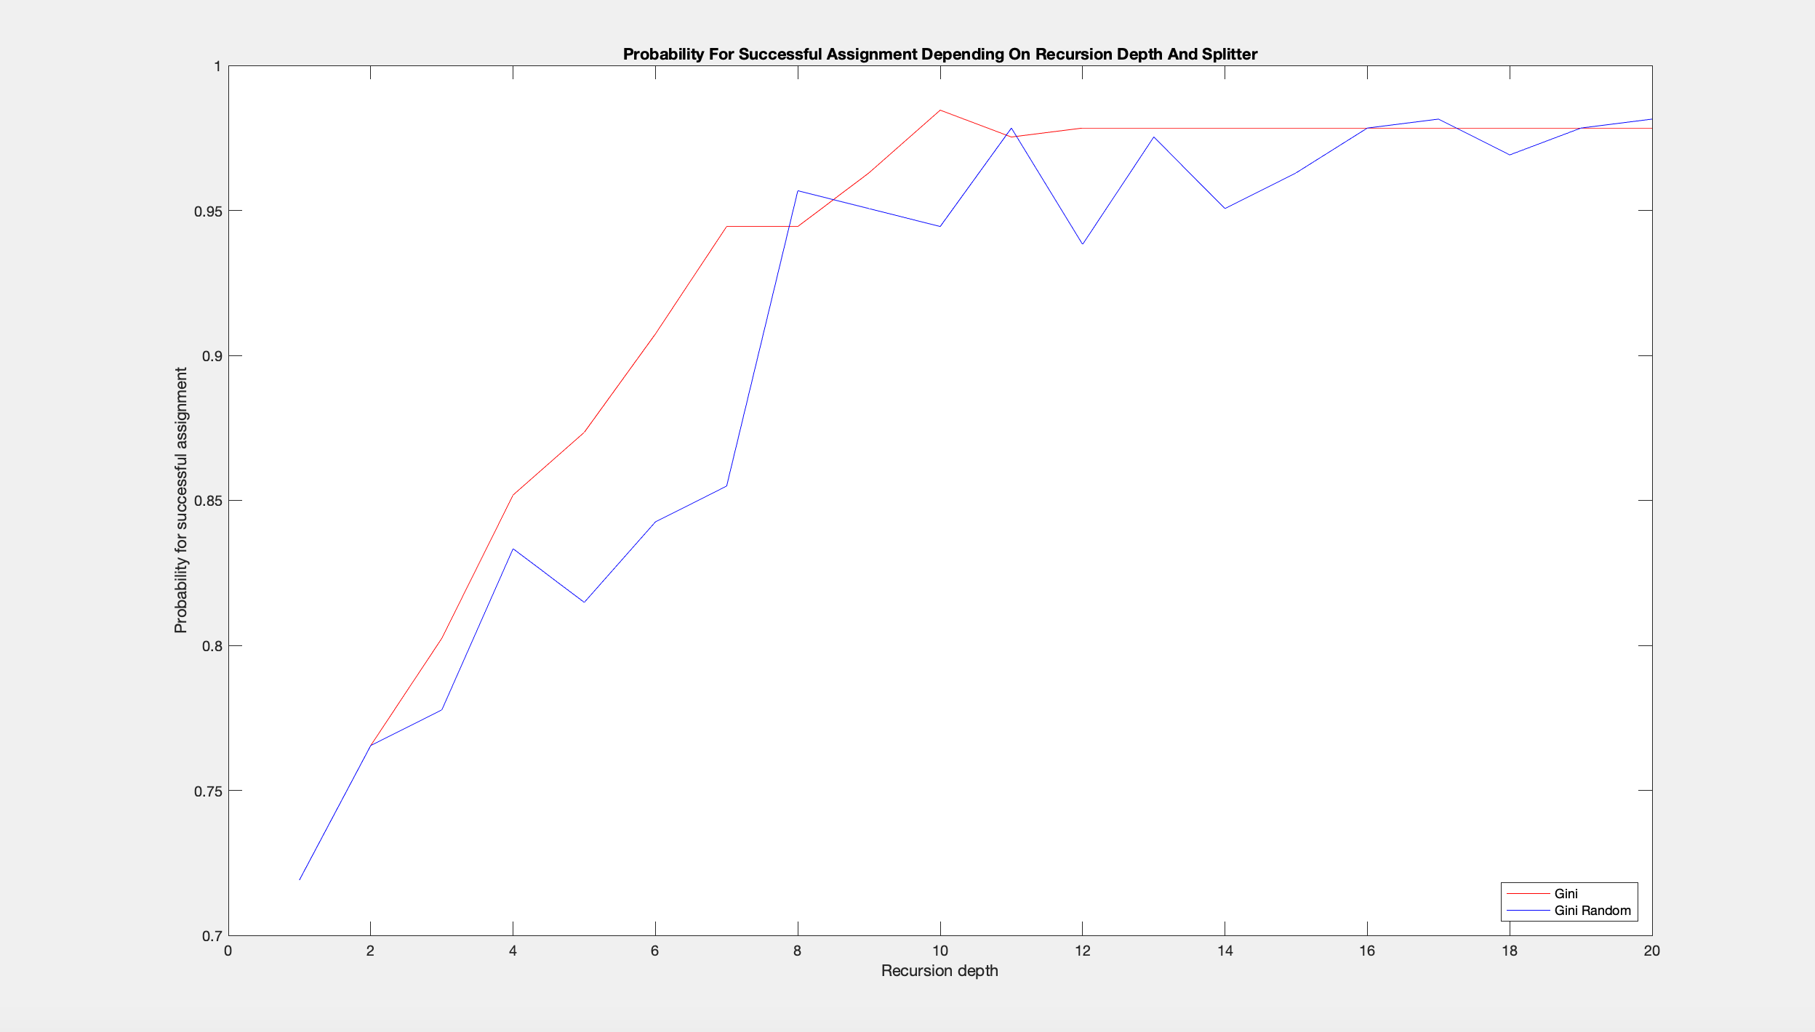

## Entropy best VS Entropy random

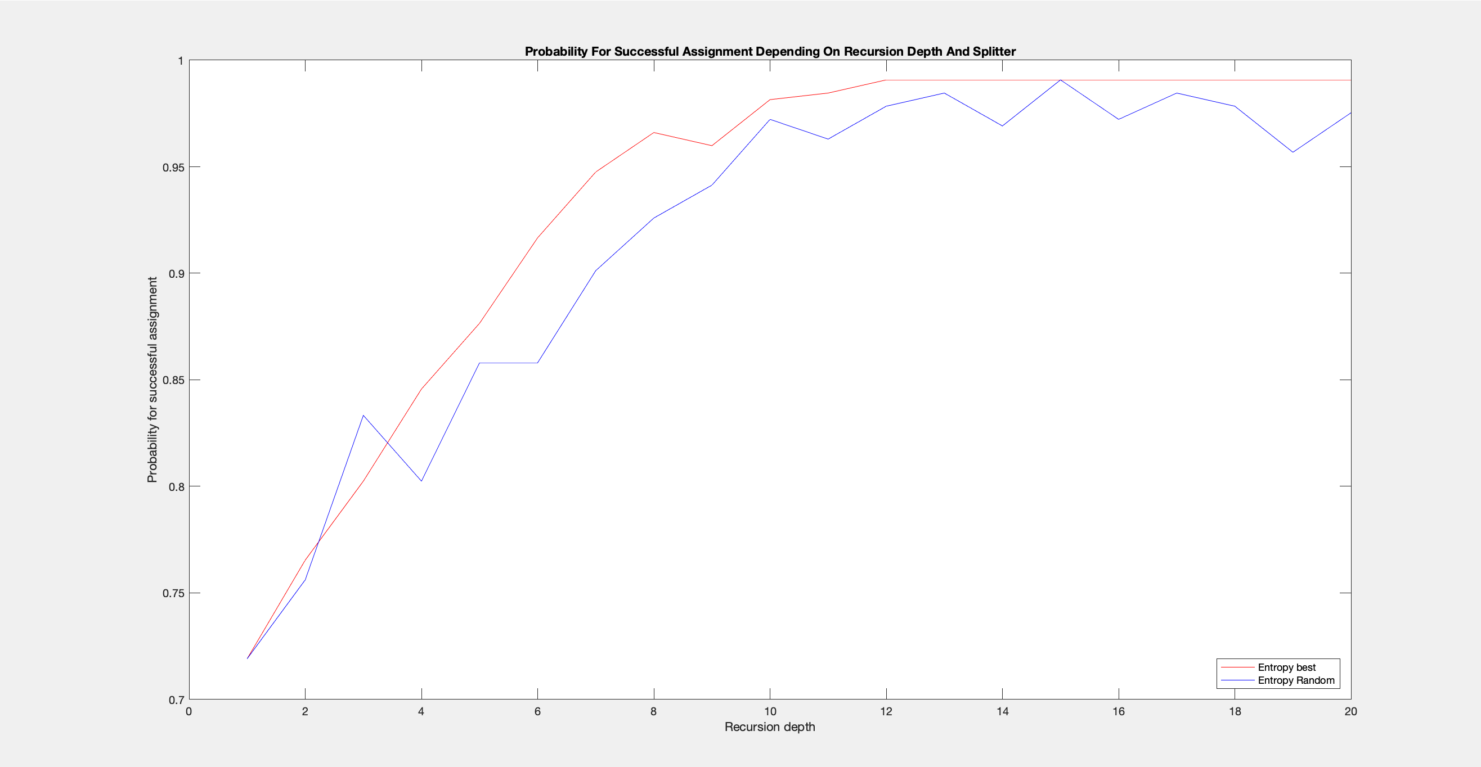

## Gini Boosted best VS Gini Boosted randomMacintosh HD:Users:Alicia:Desktop:Screenshot 2018-12-02 at 18.03.18.png

## Entropy Boostes best VS Entropy boosted randomMacintosh HD:Users:Alicia:Desktop:Screenshot 2018-12-02 at 18.03.38.png

## Bemerkung

* Bei ‘Gini’ performt der ‘random Spliter’ immer besser als der ‘beste Spliter’
* Bei ‘Entropy’ perform der ‘beste Spliter’ immer besser als der ‘random Spliter’

## 